**МБУК ВР «МЦБ**

**методико-библиографический отдел**

[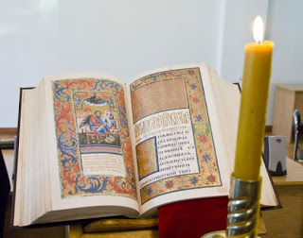](http://4.bp.blogspot.com/-3_DEVVDDD84/UU9wZxfA_PI/AAAAAAAADZ4/Ox6OJV58P0w/s1600/b5_5.jpg)

## *Беседа-обзор «Духовный мир человека»*

## *ко Дню православной книги.*

**Ст. Романовская 2014 год.**

**Сценарий**

**Беседы-обзора «Духовный мир человека»**

**ко Дню православной книги.**

14.03.2014 г. Читальный зал

*«Чтение духовных книг просвещает наш разум и показывает путь ко спасению, питает душу так, как физическая пища питает тело».*

*(Старец Макарий Оптинский)*

*Цель мероприятия*: привлечение общественного внимания и издательского интереса к популяризации духовно-нравственной литературы, направленной на воспитание подрастающих поколений в духе истинных христианских ценностей.

**Ведущий:** 14 марта (1 марта по старому стилю) – православными христианами и культурной общественностью России отмечается «День православной книги». Этот праздник был установлен 25 декабря 2009 г. решением Священного Синода Русской Православной Церкви  и по инициативе Патриарха Московского и всея Руси Кирилла. Дата праздника — 14 марта — выбрана не случайно: именно в этот день в 1564 г. в нашей стране увидела свет первая печатная книга «Апостол», а имя первопечатника диакона Ивана Федорова хорошо известно многим со школьной скамьи.

Хочу отметить, что библиотека в станице Романовской была открыта как подвижная народная уличная читальня ***местным священником Анатолием Наумовым* 29 марта 1892 года.** Она является одной из старейших на Дону и более ста лет несет в широкие массы народа свет знаний.

При открытии библиотеки 29 марта 1892 года А. Наумов в своей речи произнес: «Библиотеки эти, или, просто читальни народные, придумали люди умные, заботящиеся о благе народном, как для удовлетворения возбужденной в последнее время любознательности и духовной жажды народа, так, и в особенности, для того, чтобы противоборствовать развивающимся и ежегодно увеличивающимся в народе порокам и слабостям, как-то: пьянству, воровству, сквернословию, непочтительности к старшим… По этим побуждениям и этих видах, - говорит он, - и устроена мною подвижная уличная библиотека, разрешенная к открытию Донским епархиальным начальством указом № 10968 от 10 ноября 1891 года».

Итак, первая печатная книга «Апостол» была церковной…С историей ее появления и ее содержанием вас познакомит благочинный Волгодонского района, настоятель прихода Святого Архистратига Михаила в станице Романовской отец Константин.

***Выступление священника (на фоне презентации книги «Апостол»)***

***Или рассказ ведущего.***

[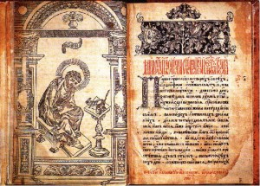](http://history-news.org/?attachment_id=3386)

**Ведущий** *(на фоне презентации книги «Апостол»)***:** 1 марта 1564 года повелением Ивана Грозного и благословением митрополита всея Руси Макария на Руси вышла первая точно датированная книга «Апостол». Книга создавалась в типографии Ивана Федорова и Петра Мстиславца, которые вошли в историю как русские первопечатники.

Выбор «Апостола» для первого издания государственной типографии был неслучаен: «Апостол» в Древней Руси использовался для обучения духовенства. В нем заключены первые образцы толкования учениками Христа Святого Писания.

Отпечатанная Иваном Федоровым и Петром Мстиславцем первая датированная книга стала образцом для последующих изданий. Работа над «Апостолом» велась в течение года с 19 апреля 1563 года по 1 марта 1564 года. Для напечатания необходимо было отлить шрифты, сделать оборудование. Продолжительное время заняла и подготовка текста «Апостола». Он был отредактирован при участии митрополита Макария.

Известно несколько более ранних московских изданий, но они не содержат выходных данных и упоминаются как «анонимные». В полиграфическом смысле «Апостол» Ивана Фёдорова выполнен на более высоком профессиональном уровне. Следующей книгой, выпущенной в типографии Фёдорова и Мстиславца, был «Часовник» — сборник повседневных молитв, использовавшийся также при обучении грамоте. Она вышла в 1565 году.

Сразу после появления «Апостола» и «Часовника» начались гонения на печатников со стороны переписчиков. После поджога, уничтожившего их мастерскую, Фёдоров со Мстиславцем вынуждены были бежать в Великое княжество Литовское. Там их радушно принял гетман Ходкевич, который основал типографию в своём имении Заблудове. Первой книгой, отпечатанной в Заблудовской типографии силами Ивана Фёдорова и Петра Мстиславцева, было «Учительное евангелие» (1568) — сборник бесед и поучений с толкованием евангельских текстов. В 1570 году Иван Фёдоров издал «Псалтырь с Часословцем» — книгу, которая широко использовалась и для обучения грамоте.

Для продолжения печатного дела Иван переселился во Львов и здесь, в основанной им типографии, напечатал второе издание «Апостола» (1574). Через несколько лет его пригласил к себе Константин Острожский в город Острог, где по поручению князя была напечатана знаменитая «Острожская Библия», первая полная библия на славяно-русском языке. (5) 15 декабря 1583 года Иван Фёдоров скончался в предместье Львова.

Первопечатный «Апостол» отличает высочайшая редакторская культура. В нем не обнаружено ни одной орфографической ошибки, подчистки или опечатки. Исследователей продолжают восхищать высокохудожественные гравюры, филигранный рисунок шрифта, оригинально выполненные заставки и прекрасное качество двухкрасочной печати. Иван Федоров сам резал и отливал буквы, гравировал рисунки и заставки, редактировал и набирал текст и печатал весь «завод» — около 1200 книг. 60 экземпляров этого издания хранятся в крупнейших библиотеках и музеях мира. *«Возлюбленный и чтимый русский народ, — обращался Федоров к читателям «Апостола». — Если труды мои окажутся достойными вашей милости, примите их с любовью...».*

Хочу добавить, что «Апостол» используется в церковных богослужениях и до сегодняшнего дня.

**Ведущий:** Учрежденный праздник призван помочь людям осмыслить значение православной книги, прибегая к её мудрости и благодати. Я хочу познакомить вас с православной литературой, которая имеется в нашей библиотеке.

***Обзор православной литературы Центральной библиотеки.***

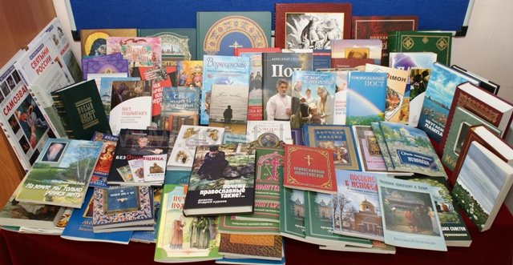

**Ведущий:** Книга живет уже несколько тысячелетий, но не всегда она была такой, какой мы видим её сейчас. До святых равноапостольных Кирилла и Мефодия все священные книги, излагавшие христианское учение, были написаны только на древнееврейском, греческом и латинском языках.

Первые славянские книги были рукописными. Создавали их в тиши святых обителей монахи. Они старательно выписывали каждую буковку. Заглавные буквы писали красными чернилами. Книги переплетали в кожу и богато украшали золотом, серебром и драгоценными камнями. Как бы хотели сказать: «Книга - очень ценная вещь».

Чем больше времени отделяет нас от эпохи Ивана Фёдорова, тем полнее раскрывается перед нами величие его творческого дерзания. Мы восхищаемся человеческим мужеством мастера и разносторонностью его дарований. Великий энциклопедист - просветитель, талантливый литератор и педагог, крупный инженер - изобретатель, человек могучей воли и острого ума - таким остается в нашей памяти Иван Фёдоров. Именно ему довелось "печатание небывалое обновить".

[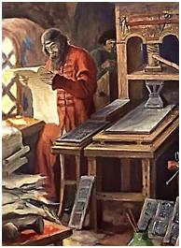](http://3.bp.blogspot.com/-Hy2k7ySc7R0/UU9vMaDZcfI/AAAAAAAADZY/bcdyR9d20qY/s1600/%D0%B0%D0%BF%D0%BE%D1%81%D1%82%D0%BE%D0%BB.jpg)

|  |
| --- |
|  |
|  |

Велико значение православной литературы в жизни верующего человека. Неизгладимый след в душе человека может оставить печатное духовное слово.

*О, Слово Русское, Святое!*

*Для лучших Будущих Времен*

*Глагол Ты, Жизнь и Просвещенье.*

*Ф. Тютчев*

В заключение своей беседы мы призываем молодое поколение обратить свой взор к православной литературе, к духовной поэзии, которые просветляют ум и очищают душу.